Dolazi nam vrijeme Uskrsa. Uz Uskrs su vezani mnogi običaji, pa tako i bojanje jaja. Bojati možemo na razne načine, kupovnim ili prirodnim bojama. Evo jednog starog običaja za bojanje jaja .Dragi roditelji, ako imate volje, pokušajte i uključite svoju djecu u taj proces. Gotove košarice poslikajte i pošaljite.

Priprema 1.
Nabavimo dosta ljuske od luka (što više to bolje) .
Prikupimo razno bilje koje ćemo staviti na jaja (peršin, djetelinu i sve trave koje nađete u vrtu ili na livadi).
Priredimo najlonke ili gazu na veličinu da je možemo omotati oko jajeta.
Konac za vezanje narežemo na dužinu od 20cm – da bi lakše svezali.

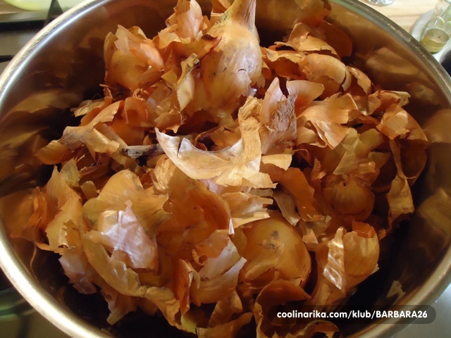

2.
Na jaje stavimo listić biljke i polako prekrijemo gazom ili najlonkom te dobro nategnemo i povežemo na suprotnoj strani.

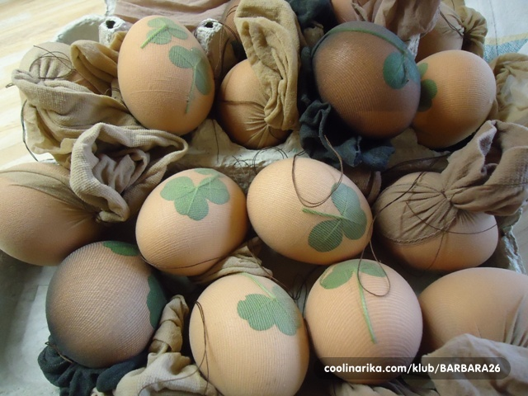

3.
Luk stavimo u veliki lonac sa puno vode da kuha. Kada prokuha stavljamo omotana jaja i kuhamo oko 20 minuta. Ako imamo manje ljuske - ostavimo par sati nakon kuhanja da se boja bolje uhvati.
4.
Polako povadimo jaja, prerežemo ovojnice i poskidamo biljke, ako neće same raditi to pod vodom, nemojte strugati jer ćete oštetiti boju..
5.
Jaja premažemo slaninom, ili ukoliko nemate slanine može i sa uljem, da bi dobila sjaj.
6. Složite u košaricu i uživajte u svom radu.

Izvor: coolinarka

